Presseinformation
MWM-Libero mit neuen Aufmaß- und Mengenermittlungs-Funktionen
Bonn, im April 2023. Die Version 14 von MWM-Libero, dem Programm für Aufmaß, Mengenermittlung, Bauabrechnung und XRechnung, enthält zahlreiche Neuerungen u.a. im Bereich Mengenermittlung und Aufmaß. Erfassen die Anwendenden in der Regel die Mengen positionsweise, so ist es auch möglich, diese blattweise auf REB-Blättern zu erfassen. Die dabei entstehenden Aufmaßdarstellungen entsprechen der Darstellung der HVA-Vorgabe (Handbuch für die Vergabe und Ausführung von Bauleistungen, Ausgabe 08-2019). Bei der blattweisen Erfassung zeigt MWM-Libero ab sofort die dem Mengenansatz zugehörige Position an, so dass der Anwendende jederzeit beim Durchblättern die Positionsinformationen im Blick hat. Das kann der Abrechnungsstand wie z.B. 78% der Position ist abgerechnet, der Eurowert der erfassten Daten, der Memo-Text mit abrechnungsrelevanten Infos oder einfach nur der Langtext sein.

Auch bietet die Version 14 Anwendenden mit großen Projekten, die viele Aufmaßzeilen und Zwischensummen enthalten, enorme Vorteile. Da die Berechnung der Zwischensummen äußerst zeitintensiv ist, entstehen durchaus Wartezeiten. MWM verkürzt die Berechnungszeit nun mit Faktor 20. Ein Beispiel: Ein Projekt mit 65.000 Aufmaßzeilen und vielen Zwischensummen hatte bisher eine Laufzeit von ca. 3,5 Minuten auf einem handelsüblichen Windows 11 Notebook, diese Zeit ist nun auf 10 Sekunden verkürzt.

Der BVBS (Bundesverband Bausoftware e.V.) und der GAEB (Gemeinsamer Ausschuss Elektronik im Bauwesen) erarbeiten momentan einen neuen GAEB-Standard für die X31-Datei. Dieser bietet die Möglichkeit, Anlagen wie Bilder oder PDF-Dateien als Bestandteil der X31-Datei mit auszutauschen. MWM-Libero 14 ist darauf vorbereitet, diesen Standard möglichst schnell nach Freigabe bereit zu stellen.

MWM ist auf der BAU in Halle C5, Stand 306 vertreten.

Weitere Informationen www.mwm.de

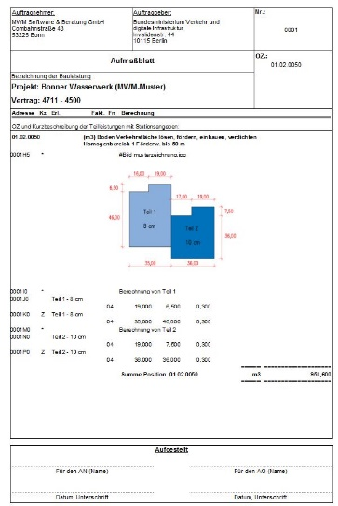
Dateiname: MWM-Libero 14 Aufmaßblatt
Untertitel: Aufmaßdarstellung einer blattweisen Erfassung in MWM-Libero 14

Quelle: MWM Software & Beratung GmbH, Bonn

Dateiname: IMG_3039 (2)
Untertitel: Der BVBS und GAEB erarbeiten neue Standards für die GAEB-X31-Datei.

Quelle: MWM Software & Beratung GmbH, Bonn / BVBS, Berlin

Über MWM
Im Juli 1992 gründeten Dipl.-Ing. (FH) Michael Hocks und Dipl.-Ing. Wilhelm Veenhuis die MWM Software & Beratung GmbH mit dem Ziel, Dienstleistungen und EDV-Lösungen für branchenspezifische IT-Fragestellungen im Bauwesen anzubieten. 2021 stieg Dipl.-Ing. (FH) Stefan Berensmann in das Unternehmen ein. Über 3.600 Kunden mit über 24.580 Installationen beweisen den Erfolg des Unternehmens. So bietet MWM Interessierten unter anderem das GAEB-Konvertierungstool MWM-Primo, MWM-Libero für Aufmaß, freie sowie REB-Mengenermittlung und Bauabrechnung, XRechnung, Aufmaß 365 für beliebige Endgeräte (Browser-Lösung), MWM-Pisa für die Angebotsbearbeitung, MWM-Rialto für die Umwandlung von GAEB- in Excel-Dateien und den DA11-Konverter MWM-Ponto etc.

Seit dem Jahr 2000 ist MWM Mitglied im Bundesverband Bausoftware e.V. (BVBS). Seit 2001 ist Wilhelm Veenhuis im Vorstand des BVBS und seit 2006 leitet er den Arbeitskreis „Datenaustausch“. Seit 2017 ist MWM Fördermitglied im Bundesverband Aufmaßtechnik e.V.

Weitere Informationen:
MWM Software & Beratung GmbH blödorn pr
Dipl.-Ing. (FH) Stefan Berensmann Heike Blödorn
Combahnstr. 43 Alte Weingartener Str. 44
53225 Bonn 76228 Karlsruhe
Fon 0228 / 400 68-0 Fon 0721 / 920 46 40
E-Mail: sb@mwm.de E-Mail: bloedorn@bloedorn-pr.de

